國 立 中 央 大 學

資 訊 管 理 學 系

系 統 分 析 與 設 計

系統軟體需求規格書

第六組

財金四 106408521 蘇筠婷

資管三A 107403549 凃建名

資管三A 107403522 楊翔安

資管三B 107403542 林毅旻

資管三B 107403055 劉其瑋

指導教授：許智誠 教授、陳以錚 教授

更改項目:

1. 刪除管理員模組，新增7.1保單檢視，重新設計模組4的流程(3.4功能需求有大幅修改)
2. 重繪使用案例圖
3. 修改第8頁使用案例3.1之介面
4. 第10、11、12頁模組4.0的流程重新設計，使用案例4.1的所有流程和介面的修改

第二次更改項目：

1. 新增管理員模組，刪除2.2保險察看與2.3保險搜尋
2. 重繪使用案例圖

**3.4 功能性需求**

**3.4.1 系統功能清單**

本系統範圍用於電子商務，其中主要包含會員管理、保險資訊、保險試算、保險訂購、清單結帳、訂單管理、保險資訊管理、管理員管理等八個模組，並且能進行相關新增、查閱與維護工作。

藉由此系統支持完成電子商務所需的管理流程，以下表格（表1：模組功能清單描述）依據模組分別進行說明與闡述：

表1：模組功能清單描述

|  |  |  |  |
| --- | --- | --- | --- |
| 模組 | 說明 | 功能名稱 | 說明 |
| 1.0模組：  會員管理 | 訪客可以註冊與登入系統。  會員可修改自己的名稱及密碼。  管理員可以修改、檢視、刪除會員。 | 1.1 會員註冊 | 訪客可以註冊帳號。 |
| 1.2 會員登入 | 訪客可以登入系統。 |
| 1.3 會員更改 | 會員可以更改自己的名稱與密碼。  管理員可以更改所有指定會員的資料。 |
| 1.4 會員檢視 | 會員可以檢視自己的會員資訊。 |
| 2.0模組：  保險資訊 | 提供訪客瀏覽、搜尋與查看保險內容 | 2.1 保險瀏覽 | 訪客可以瀏覽不同類別的保障型保險（壽險、健康險、意外險）。 |
| 3.0模組：  保單試算 | 提供訪客與會員試算保費金額。 | 3.1 試算資料輸入 | 訪客輸入試算資訊。 |
| 3.2 保費試算 | 訪客可以試算保費。 |
| 4.0模組：  保險訂購 | 提供會員填寫必須資料，檢查健康狀況，並計算出保費金額 | 4.1 保險內容確認 | 讓會員再次確認保險內容、保費。 |
| 4.2 受益人填寫 | 會員填寫受益人資料並送出 |
| 5.0模組：  保險資訊管理 | 管理員可以新增、修改及刪除保險。 | 5.1 保險新增 | 管理員可以新增保險品項。 |
| 5.2 保險更改 | 管理員可以更改保險名稱、價格、圖片與內容。 |
| 5.3 保險檢視 | 管理員可以檢視所有保險資訊。 |
| 5.4 保險刪除 | 管理員可以刪除保險品項。 |
| 6.0模組：  保單管理 | 客戶可以檢視、刪除自己的訂單。  管理員可以檢視、修改及刪除所有訂單。 | 6.1 保單檢視 | 客戶可以檢視自己的訂單。  管理員可以檢視所有訂單內容。 |
| 6.2 保單更改 | 管理者可以更改訂單內容。 |
| 6.3 保單刪除 | 管理員可以刪除任何訂單。 |
| 7.0模組：  管理員管理 | 管理員可以註冊、登入，並檢視、修改及刪除所有會員資訊。 | 7.1 管理員註冊 | 管理員可以註冊帳號，更改帳號權限。 |
| 7.2 管理員登入 | 管理員可以登入系統。 |
| 7.3 修改會員資訊 | 管理員可以更改所有指定會員的資料。 |
| 7.4 檢視會員 | 管理員可以檢視所有的會員資訊。 |
| 7.5 刪除會員 | 管理員可以刪除會員。 |

**3.4.2 功能清單概述**

1.0 會員管理

會員管理模組包含「1.1 會員註冊」至「1.5 會員刪除」五個使用案例，主要描述一般訪客註冊會員、登入、更改會員資料。管理員可以檢視所有會員列表、維護所有會員資料並移除會員帳號。

1.1 會員註冊：

訪客可註冊成為會員，需要輸入電子郵件作為帳號，並設定密碼、姓名、性別、生日、健康狀況、手機、地址、身分證字號等。若未滿20歲則不得註冊會員。

1.2 會員登入：

訪客可輸入帳號與密碼登入。

1.3 會員更改：

會員可對密碼、姓名、性別、健康狀況、手機與地址進行更改，但帳號、生日不可更改。管理員可就指定之會員資料進行維護與修改，但一樣不可更改帳號。

1.4 會員檢視：

管理員可以檢視所有會員的詳細資料，包含編號、帳號、姓名、性別、生日、健康狀況、更新時間。

1.5 會員刪除：

管理員可以刪除會員資料。

2.0 保險資訊

保險資訊模組包含「2.1 瀏覽商品」一個使用案例，主要用於描述使用者對於保險進行檢索之動作。

2.1 保險瀏覽：

一般訪客與會員可以進入網站瀏覽不同類別的保障型保險，包含壽險、健康險、意外險。

3.0 保單試算

保單試算模組包含「3.1 試算資料輸入」至「3.2 保費試算」二個使用案例，主要描述使用者針對點選之保險輸入資料並進行保費試算之行為。（試算之資料將存於使用者本機中，將不會暫存或同步至本專案之資料庫當中）

3.1 試算資料輸入：

一般訪客與會員可輸入試算資訊，包含年齡、性別、生日、健康狀況、要保金額與繳費頻率。

3.2 保費試算：

一般訪客與會員可試算出每一期要繳的保費金額。

4.0 保險訂購

保單資料輸入模組包含「4.1保險內容確認」至「4.5保險內容確認」五個使用案例，主要描述使用者針對保險進行訂購之動作。

4.1 保險內容確認：

會先確認是否是會員後，先進行保險試算完，之後讓會員再次確認保險內容與保費。

4.2 受益人資料填寫：

填寫受益人的資料，確認後即可簽約。

5.0 保險資訊管理

保險資訊管理模組包含「5.1 保險新增」至「5.4 保險刪除」四個使用案例，主要描述保險公司（管理員）針對其所銷售之保險之管理，包含新增、更改或刪除保險。

5.1 保險新增：

管理員可以新增保險品項，並輸入所需之保險名稱與內容。

5.2 保險更改：

管理員可以修改保險之相關資訊。

5.3 保險檢視：

管理員可以檢視所有保險的資料，包含編號、名稱、說明等。

5.4 保險刪除：

管理員可以刪除保險品項。

6.0 保單管理

保單管理模組包含「6.1 訂單檢視」至「6.3 訂單刪除」三個使用案例，主要用於描述客戶自身保單與管理員對於所有保單之檢索、瀏覽與查詢動作。

6.1 保單檢視：

客戶可以檢視自己的保單資訊，包含保費、繳費頻率、要保金額、受益人資料等。 管理員可檢視所有客戶的保單資訊，同樣包含保費、繳費頻率、要保金額、受益人資料等。

6.2 保單更改：

管理員可更改所有客戶的保單資訊，包含保費、繳費頻率、要保金額、受益人資料。

6.3 保單刪除：

管理員可刪除所有客戶的保單資訊。

7.0 管理員管理

管理員管理模組包含「7.1 管理員註冊」至「7.5 刪除會員」五個使用案例，主要用於描述管理員註冊、登入，並檢視、修改及刪除所有會員資訊的動作。

7.1 管理員註冊

管理員可以註冊帳號，更改帳號權限。

7.2 管理員登入

管理員可以登入系統。

7.3 修改會員資訊

管理員可以更改所有指定會員的資料。

7.4 檢視會員

管理員可以檢視所有的會員資訊。

7.5 刪除會員

管理員可以刪除會員。

**第 4 章 使用者案例**

依憑上一章節之功能清單，本專案繪製統一塑模語言（Unified Modeling Language，UML）說明與建構本系統之方法與架構，本章節將會描述使用案例圖（Use Case Diagram）與使用案例規格。

**4.1 使用案例圖**

依據前三章針對專案之需求進行確定，本電子商務線上訂購系統預計共有 4 位動作者與28個使用案例，並依照不同之模組區分成不同子系統共計 8 個子系統，其中包含以下：

1. 會員管理子系統
2. 保險資訊子系統
3. 保單試算子系統
4. 保單訂購子系統
5. 保單管理子系統
6. 保險資訊管理子系統
7. 管理員管理子系統

如下圖（圖 1）所示：

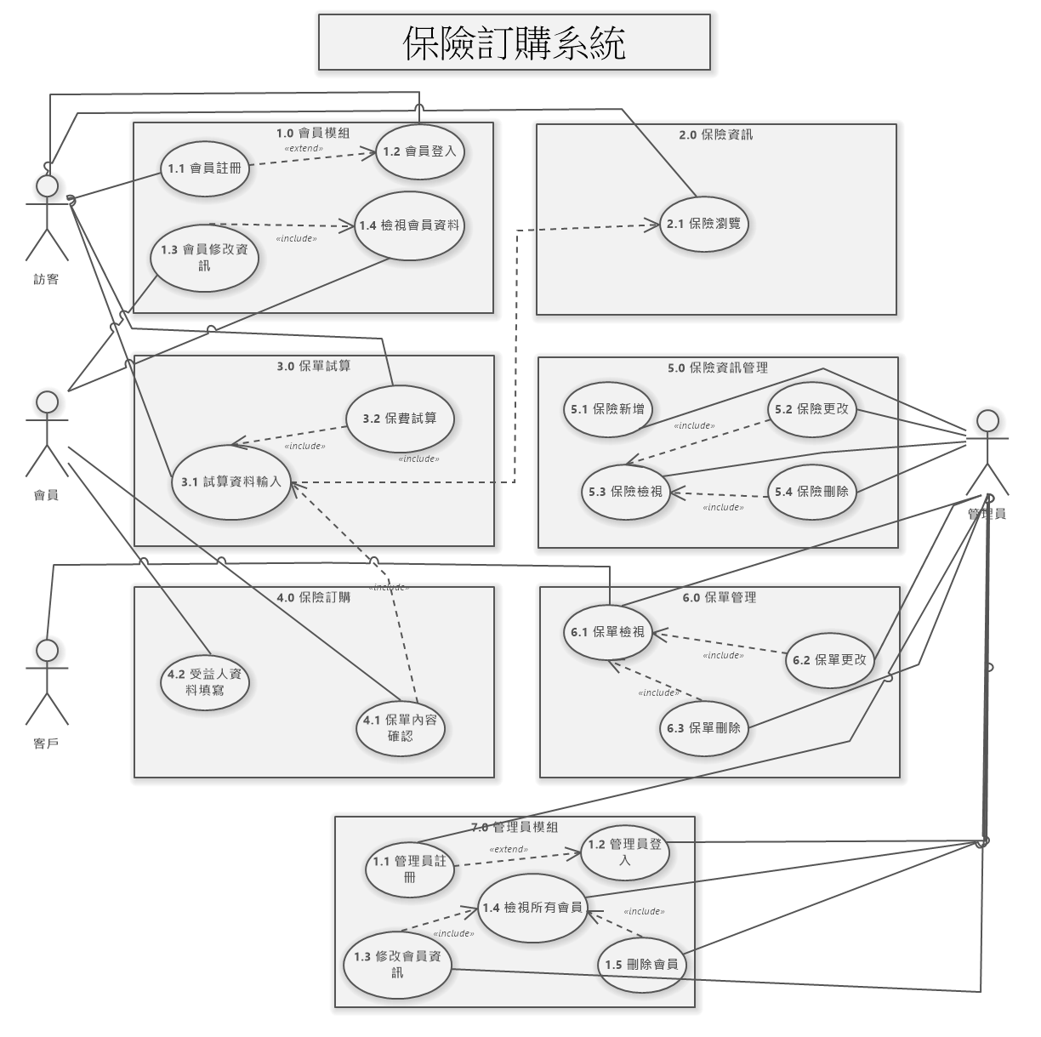

圖 1 ：OOO電子商務系統使用案例圖

**4.2 使用案例規格**

本專案使用案例規格將以模組 **3.0 保險試算**與 **4.0 保單資料輸入**為範例，並分別以｢會員輸入試算資訊與系統進行保費試算｣和｢｣為範例進行詳細說明。

**4.2.1 使用案例 3.0 保險試算模組**

* 填表人：OOO
* 商業流程編號：
* 行為者：一般訪客

|  |  |
| --- | --- |
| 模組 | 功能名稱 |
| 3.0模組：保險試算 | 3.1 試算資訊輸入 |
| 3.2 保費試算 |

**4.2.2 使用案例 3.1 輸入試算資訊（一般訪客、會員）**

* 填表人：OOO
* 商業流程編號：3.1
* 主要動作者：一般訪客
* 支援動作者：無
* 摘要描述：本使用案例說明一般訪客是如何輸入試算資料，包含年齡、性別、生日、健康狀況、要保金額、繳費頻率與繳費年限，以方便進行保費試算
* 前置條件：無
* 後置條件：若輸入之欄位資料格式不符或是缺少，將會顯示錯誤訊息
* 介面藍圖：

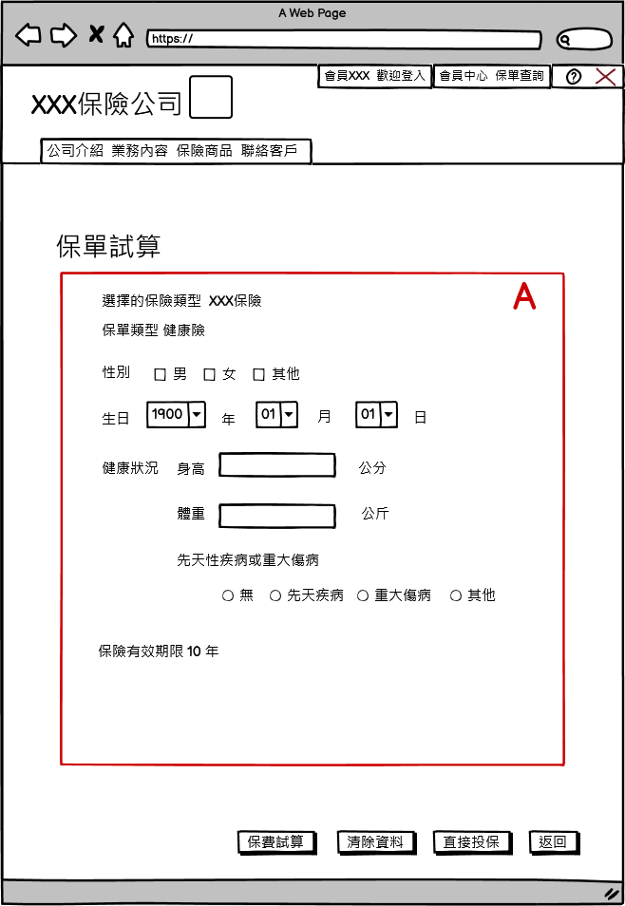

圖 2 ：使用案例3.1試算資料輸入（一般訪客、會員）輸入畫面

* 主要流程：

1. 一般訪客進入試算畫面（圖 2），所有欄位皆為空白
2. 一般訪客於（圖 2）之A區輸入性別、生日、健康狀況、要保金額、繳費頻率與繳費年限
3. 按下「保費試算」按鈕以執行「使用案例3.2保費試算」
4. 系統前端驗證使用者輸入之資料格式

* 身高
  + 僅可接受數字
  + 不可為空白鍵
  + 長度至少為3
* 體重
  + 僅可接受數字
  + 不可為空白鍵
  + 長度至少為2
* 先天性疾病或重大傷病
  + 可接受中文、英文字母與數字
  + 可為空白
* 若資料輸入正確即可進入下一個步驟
* 若資料輸入錯誤則顯示錯誤訊息給一般訪客，並結束本使用案例
  + 資料輸入錯誤

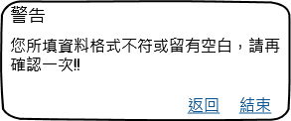

圖 3 ：資料輸入錯誤

1. 顯示試算結果後，結束本使用案例

* 替代流程：

1. 一般訪客若點選「清除資料」按鈕則所有欄位初始化，並重新開始本使用案例
2. 一般訪客若點選"返回"則開始使用案例2.1"保險瀏覽"，並結束本使用案例

* 特殊需求：無
* 輔助說明：無

* 資料元素：

|  |  |  |  |  |
| --- | --- | --- | --- | --- |
| ID | 名稱 | 類型（長度） | 說明 | 統一編碼 |
| 1 | 身高 | 整數（3） | 1. 畫面上必填欄位 2. 限制數字 3. 初始值為空白 |  |
| 2 | 體重 | 整數（3） | 1. 畫面上必填欄位 2. 限制數字 3. 初始值為空白 |  |

**4.2.3 使用案例 4.0 保單資料輸入模組**

* 填表人：OOO
* 商業流程編號：
* 行為者：一般訪客、會員

|  |  |
| --- | --- |
| 模組 | 功能名稱 |
| 4.0模組：保險訂購 | 4.1保險內容確認 |
| 4.2 受益人填寫 |

**4.2.4 使用案例 4.1 保險內容確認（會員）**

* 填表人：OOO
* 商業流程編號：4.2
* 主要動作者：會員
* 支援動作者：無
* 摘要描述：本案例說明系統如何檢查保單資料是否填妥無誤
* 前置條件：會員完成商業流程編號「1.2 會員登入」
* 後置條件：全部確認無誤後跳至要保人資料輸入介面。
* 介面藍圖：

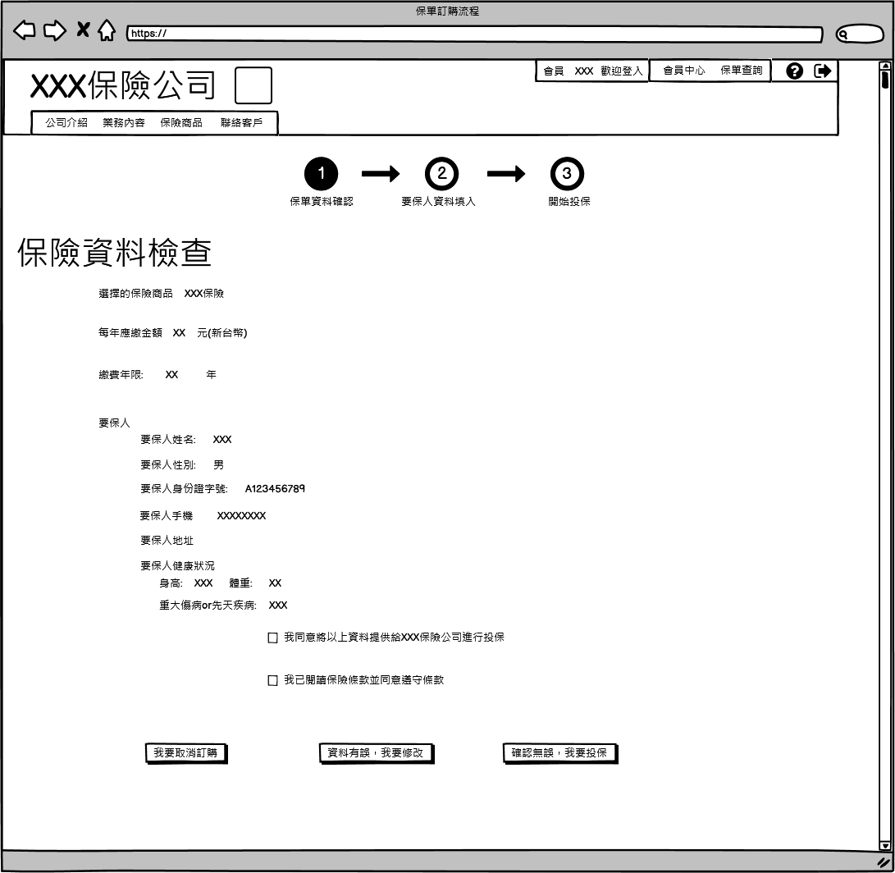

圖 5 ：使用案例 4.4 保險內容確認（會員）資料確認畫面

* 主要流程：
  1. 會員選擇我要投保
  2. 系統將進到資料庫將會員資料傳送到保險檢查介面
  3. 計算每年應繳金額
  4. 跳至保險資料檢查介面，顯示會員資料和輸入的訂購資料
  5. 勾選同意保險條款和同意將資料提供給保險公司
     1. 會員按下"確認無誤，我要投保"
     2. 顯示確認視窗

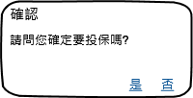

* 1. 進入填寫要保人資料介面
* 替代流程：

1. 5a：如果使用者按否，則會維持原保險資料確認介面
2. 當使用者按下"資料有誤，我要修改"時會跳回會員資料更改介面
3. 當使用者按下"我要取消訂購"時，會跳出確認視窗，按下是後會跳回保險瀏覽介面；如果使用者按否則會維持原保險資料確認介面。

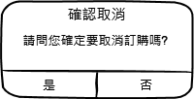

* 特殊需求：無
* 輔助說明：無
* 資訊元素：

|  |  |  |  |
| --- | --- | --- | --- |
| ID | 名稱 | 類型(長度） | 說明 |
| 1 | 選擇的保險商品 | 文字(10） | 1.畫面上禁用不可更動  2.會員選擇的保險商品名稱 |
| 2 | 要保金額 | 整數(10） | 1.畫面上欄位  2.要保人可拿到的金額 |
| 3 | 繳費年限 | 整數(2） | 1.畫面上必選欄位  2.會員保單繳費年限 |
| 4 | 每年應繳金額 | 整數(10） | 1.畫面上禁用由系統更動  2.顯示會員每年應繳金額 |
| 5 | 繳費頻率 | 文字(3） | 1.畫面上必選欄位  2.會員保單繳費頻率 |
| 6 | 要保人手機 | 文字(10） | 1.畫面上必填欄位  2.要保人之手機號碼 |
| 7 | 要保人地址 | 文字(50） | 1.畫面上必填欄位  2.要保人之住址 |
| 8 | 近期重大傷病 | 文字(20） | 1.畫面上必填欄位  2.了解要保人近期健康狀況以調整保費計算 |